项目名称：重庆裕亿电子有限公司职业病危害现状评价
项目编号：CQAK2023478
用人单位 | 名称：重庆裕亿电子有限公司
用人单位 | 地址：重庆市璧山区青杠街道塘坊西五路6号1号厂房
用人单位 | 联系人：何老师
现场调查 | 技术人员名单：唐龙、杨涛
现场调查 | 时间：2023.8.9
现场调查 | 用人单位陪同人：何老师
现场采样和检测 | 技术人员名单：古凤玉、唐龙
现场采样和检测 | 时间：2023.8.16-2023.8.18
现场采样和检测 | 用人单位陪同人：何老师
现场标志物照片 | 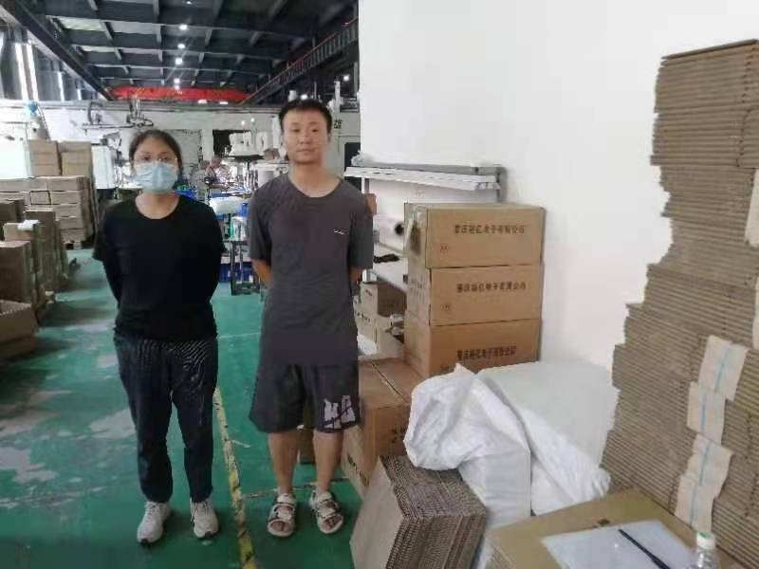
现场调查照片
现场采样和检测照片

